环境：centos 3台

使用openresty.x86_64 0:1.11.2.4-1.el6

步骤

1. 为了测试，新增用户ningxa并设置密码

[root@master ~]# useradd nginxa

[root@master ~]# passwd nginxa

1. 为了nginxa安装软件，简单的将nginxa增加都root的权限组

[root@master ~]# vim /etc/sudoers

到nginxa的家目录

[root@master ~]# su nginxa

[nginxa@master root]$ cd

创建src目录存放软件源码

[nginxa@master ~]$ mkdir src

参照openresty官网(http://openresty.org/en/linux-packages.html)介绍，安装openrest，依次执行以下语句：

sudo yum install yum-utils

sudo yum-config-manager --add-repo <https://openresty.org/package/centos/openresty.repo>

sudo yum install openresty

查看openresty的安装目录：

[nginxa@master ~]$ whereis openresty

openresty: /usr/bin/openresty /usr/local/openresty

此时openresty即安装完成

我们启动测试一下：

[nginxa@master ~]$ cd /usr/local/

[nginxa@master local]$ ls

bin etc games include lib lib64 libexec openresty sbin share src

[nginxa@master local]$ cd openresty/

[nginxa@master openresty]$ cd nginx/

[nginxa@master nginx]$ ls

conf html logs sbin tapset

[nginxa@master nginx]$ cd sbin/

[nginxa@master sbin]$ ls

nginx stap-nginx

[nginxa@master sbin]$ sudo ./nginx

在windows上浏览器访问此机器的80端口。

<http://192.168.xx.xx>

如果出现以下页面则代表安装成功：

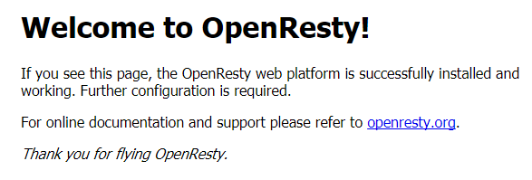

在负载机器上配置

配置nginx:

首先：备份nginx.conf

然后配置nginx.conf

在负载机器上配置，关键是下面表红的部分（其他两台机器需要能够被访问）：

#配置反向代理

upstream qx.com{

server 192.168.86.128:80;

server 192.168.86.129:80;

server 192.168.86.130:80;

}

server {

listen 80;

server_name localhost;

#charset koi8-r;

#access_log logs/host.access.log main;

location / {

#root html;

#index index.html index.htm;

proxy_pass http://qx.com;

# proxy_redirect default;

}

关闭防火墙：

[root@node2 sbin]# service iptables stop

启动nginx：

./nginx

如果修改了配置文件需要热启动：

./nginx -s reload

最后将其他机器上的nginx服务器都打开，实际上其他服务器上的并不一定部署的是nginx，只要是web服务器即可。

此时访问负载机器即会随机的请求配置的机器，可以在三台访问服务器上的页面做些更改以便于区分。